Информационная беседа
«Коррупция и методы борьбы с ней»

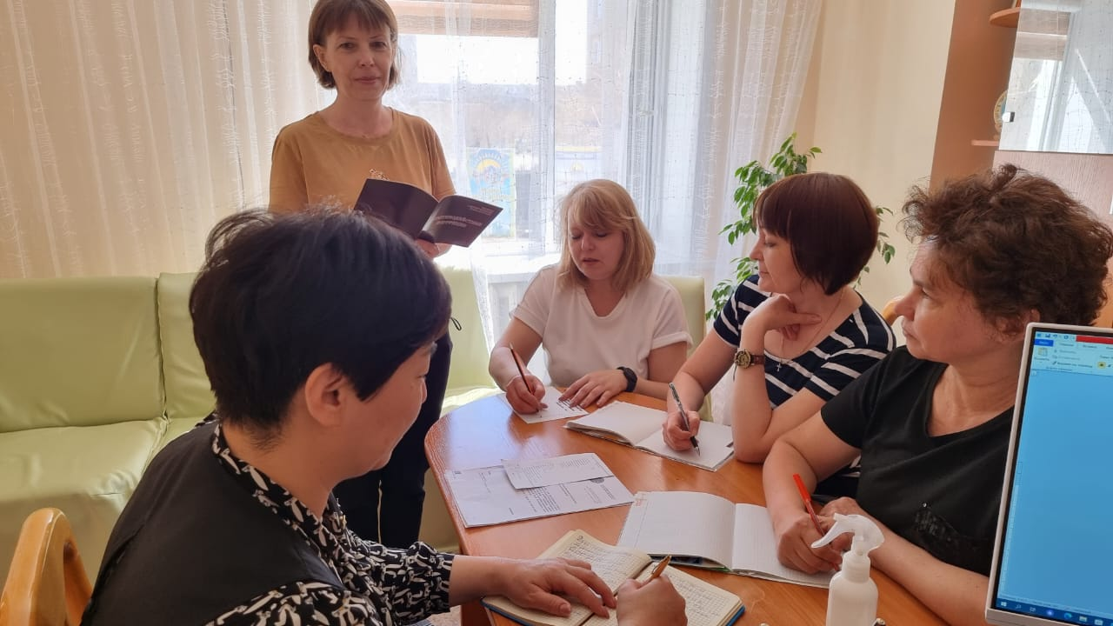
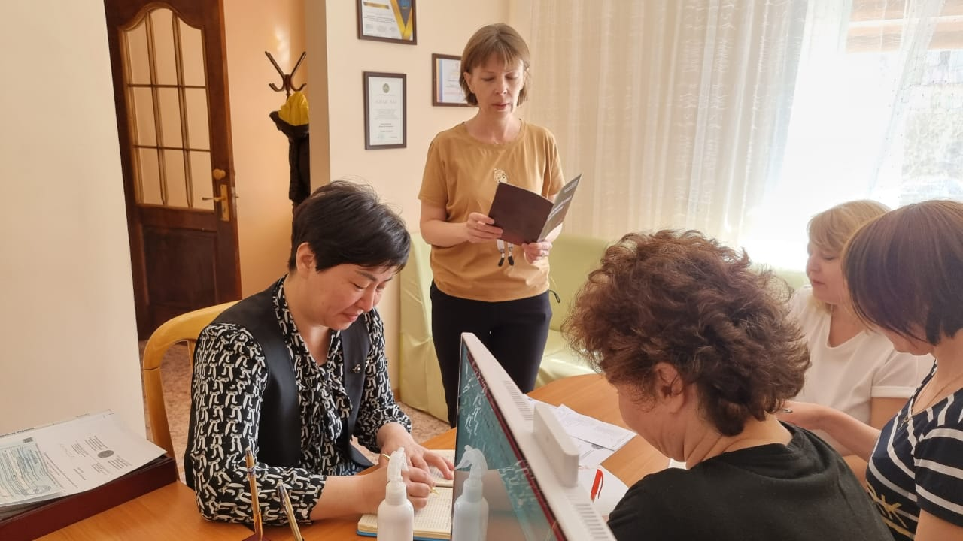
С педагогами детского сада была проведена информационная беседа «Коррупция и методы борьбы с ней». В ходе которой, педагоги были ознакомлены с памятками по противодействию коррупции во всех сферах жизни человека.

